**计算机组成原理 实验报告**

姓名：魏钊 学号：PB18111699 实验日期：2020-5-10

**一、实验题目：**

实验三 单周期CPU

**二、实验目的：**

1. 理解计算机硬件的基本组成、结构和工作原理；
2. 掌握数字系统的设计和调试方法；
3. 熟练掌握数据通路和控制器的设计和描述方法。

**三、实验平台：**

ISE / Vivado（暂不支持其他Verilog HDL开发环境的检查）

**四、实验过程：**

首先根据下图设计出CPU模块，CPU中较为重要的是控制器。根据相关指令需要的信号设计控制器。

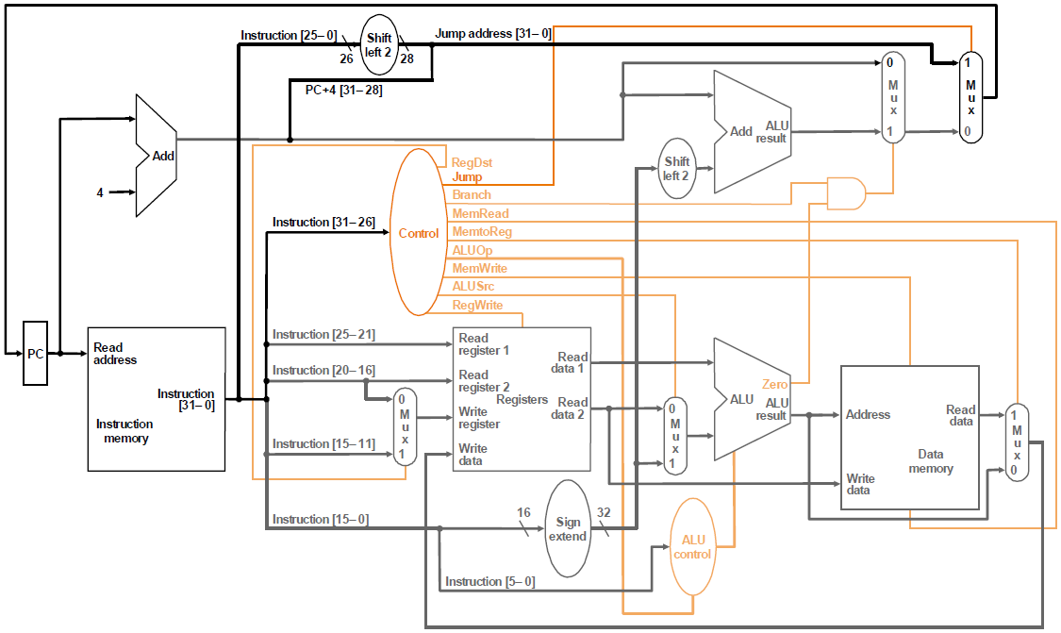

CPU：

**Control：**

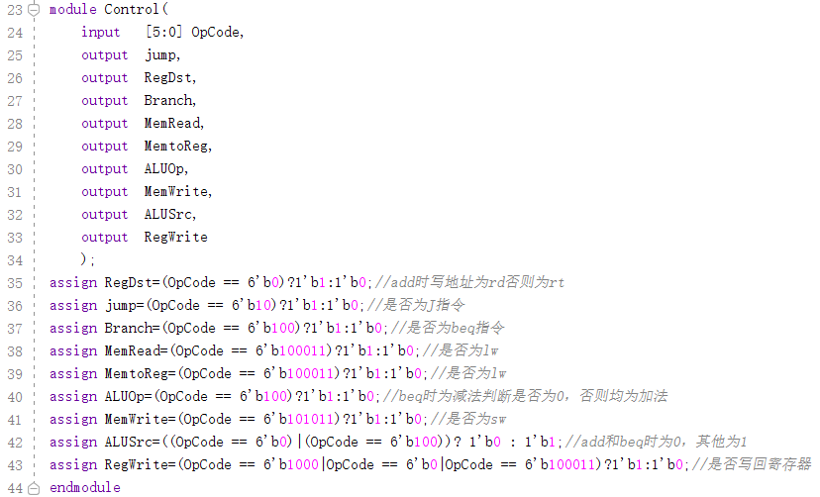

**ALUControl：**

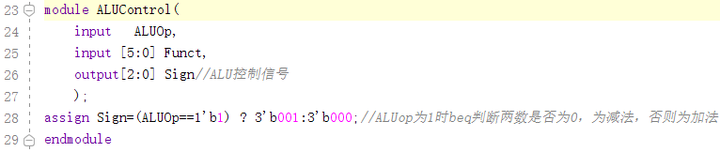

**MUX：**

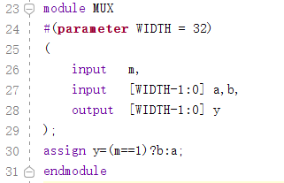

**寄存器堆：**

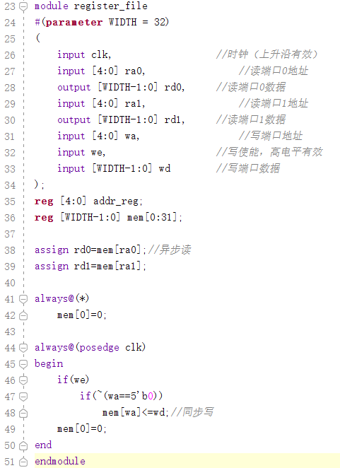

**ALU:**

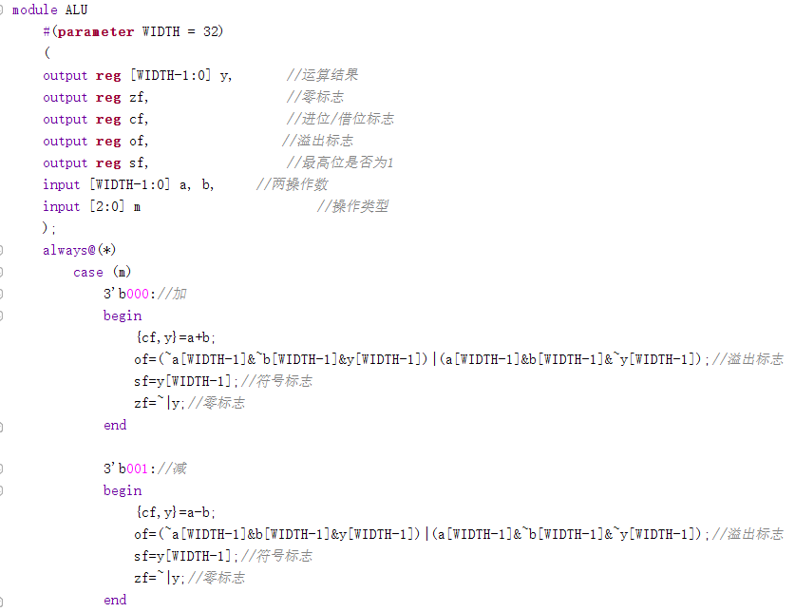

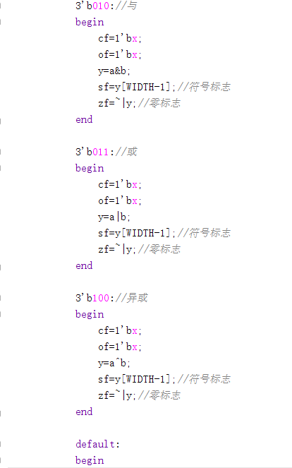

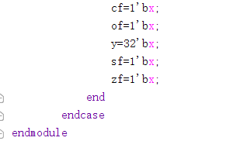

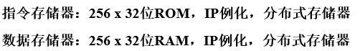

**CPU:**

为了配合DBU，输入输出端口做出了改变。

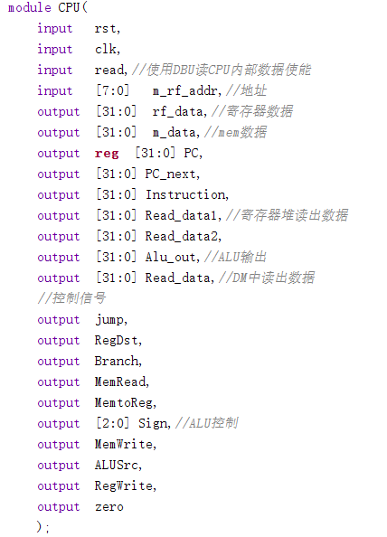

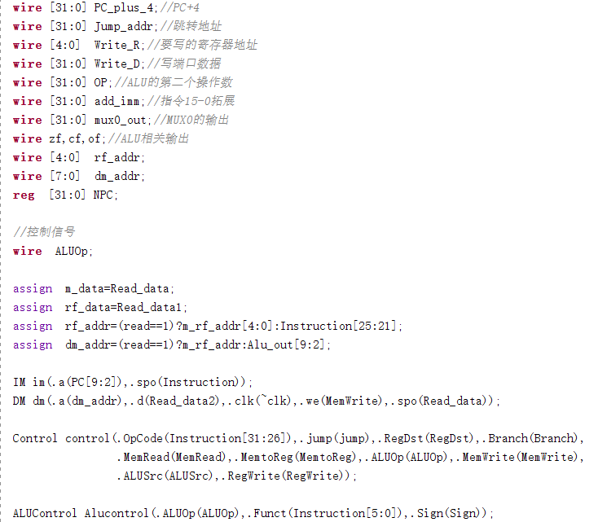

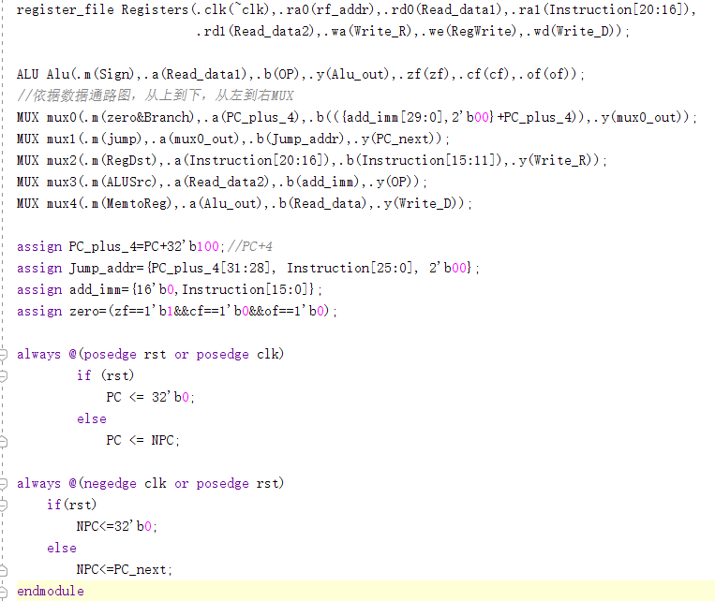

**DBU：**

**按钮去抖动：**

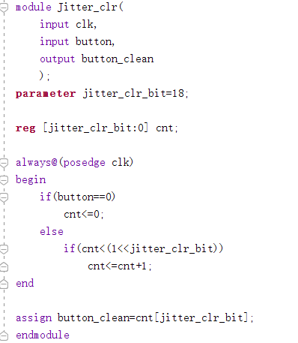

**取边沿：**

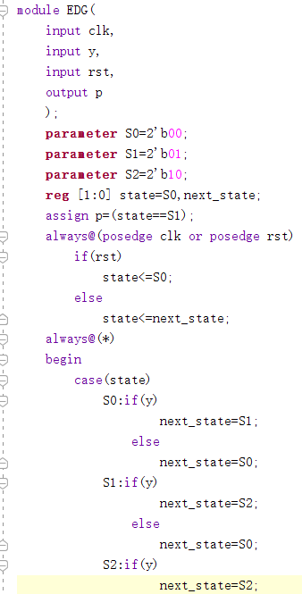

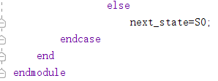

**DBU:**

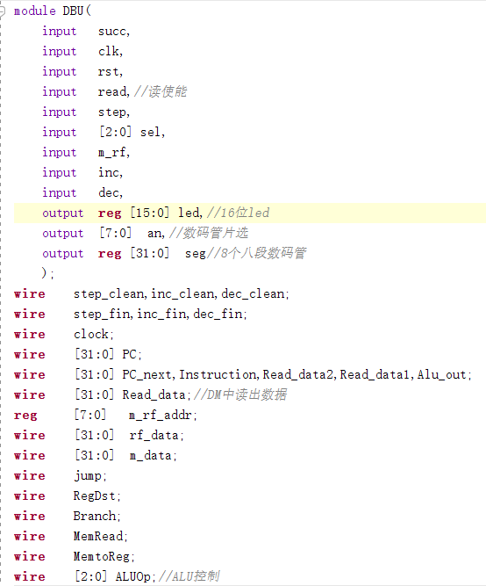

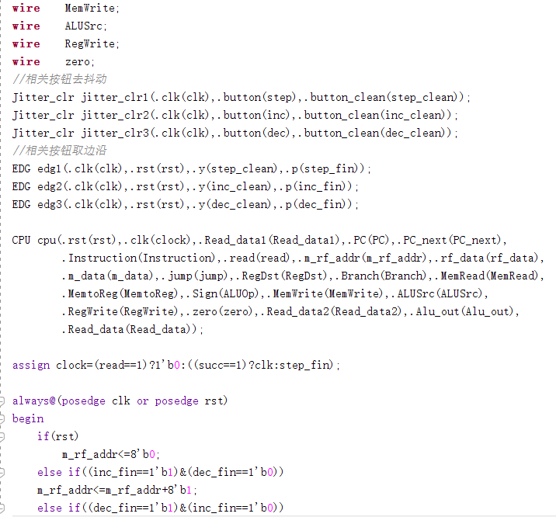

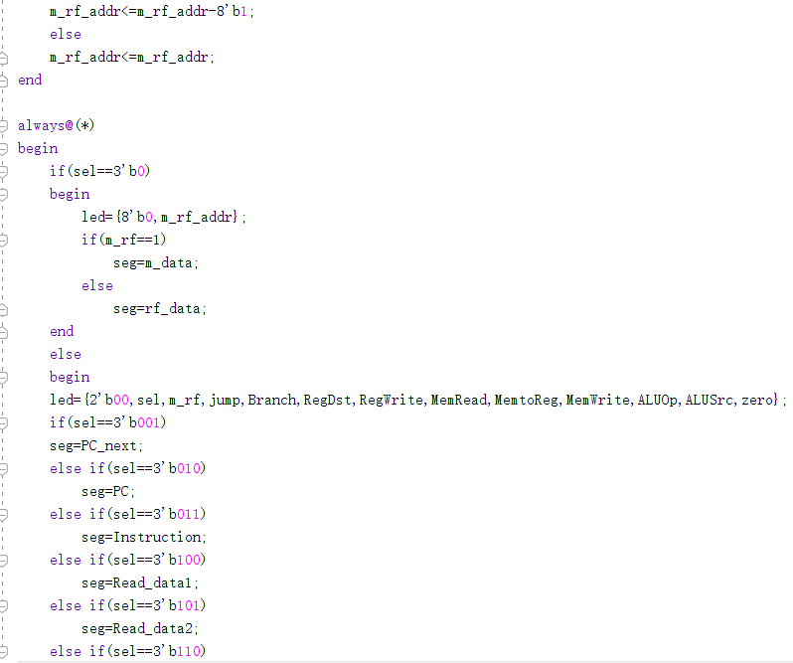

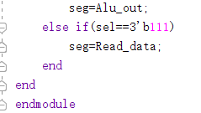

**五、实验结果：**

根据提供的COE文件，最终在mem[8]中所存的是1即可。

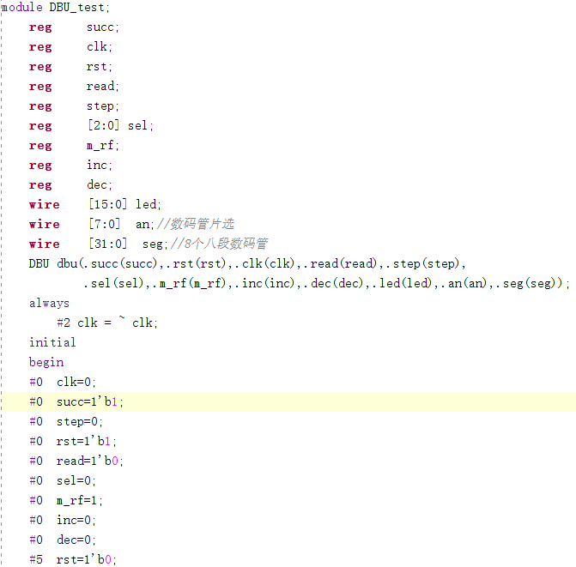

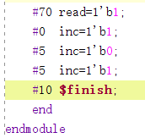

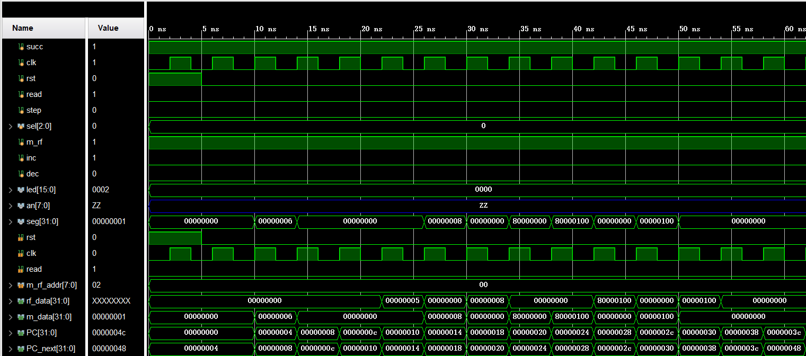

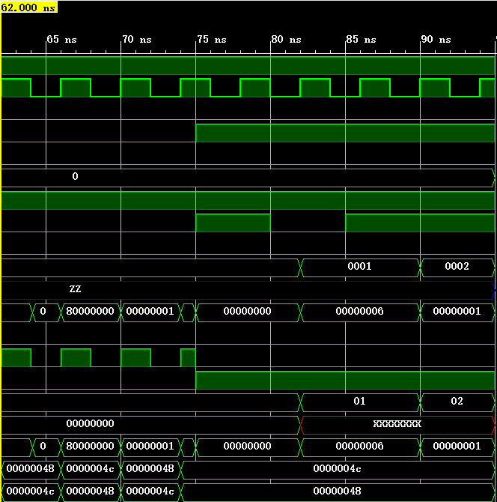

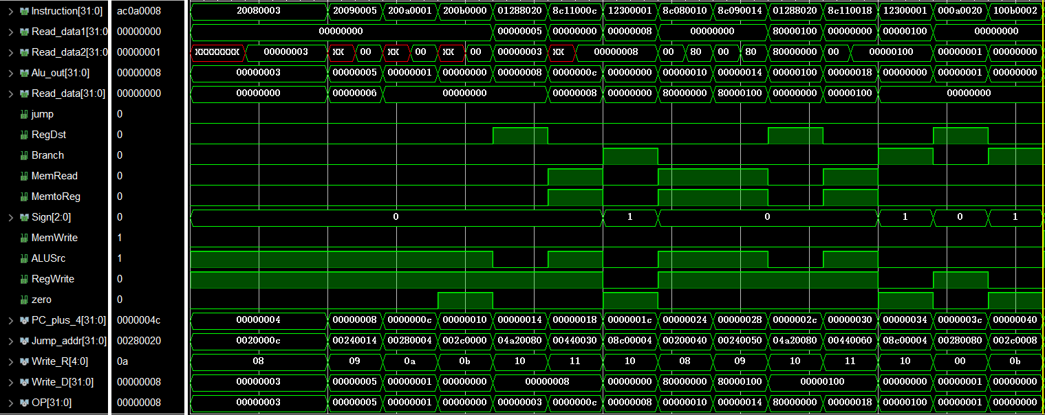

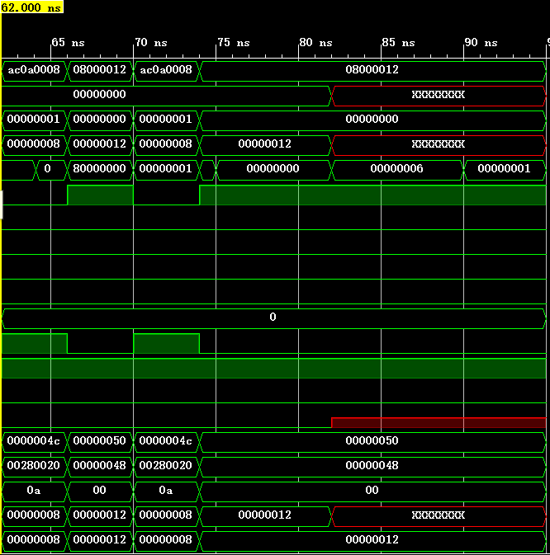

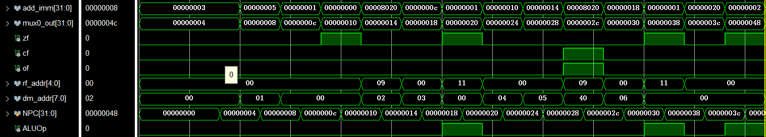

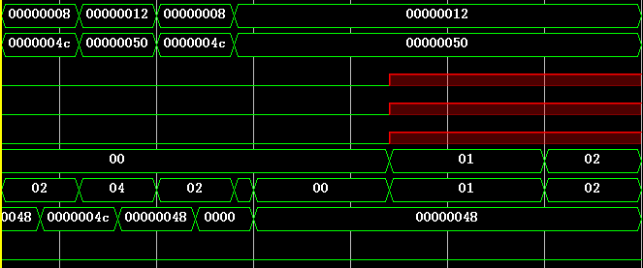

可以看到最终seg输出是1，证明仿真测试成功。

1. **心得体会：**

通过本次实验理解了计算机硬件的基本组成、结构和工作原理；掌握了数字系统的设计和调试方法；熟练掌握了数据通路和控制器的设计和描述方法。